**CS Desenvolvemento de Aplicacións web Desarrollo Web en Contorno Cliente**

**Gestión de Socios**

Una asociación desea gestionar a sus asociados. Los datos que se desean almacenar de los mismos son los siguientes:

* + Número de socio. (identificador, que se incrementa automáticamente)
  + DNI.
  + Nombre.
  + Apellidos.
  + Edad.
  + Localidad.
  + CuotaAnual

Se creará un objeto Socio con las propiedades anteriores. El constructor recibirá los datos anteriores como argumentos, excepto la cuota, que se calculará a partir de la edad. Por defecto se inicializa a 0.

Además se añadirán los métodos siguientes al objeto:

* Modificar el nombre del socio
* Modificar los apellidos del socio
* Modificar la edad del socio
* Visualizar los datos del socio (en una ventana independiente, que además incorporará un botón de cerrar)

Añade el código creado a un fichero llamado socio.js.

Además deberás implementar las siguientes funciones:

1. Visualizar todos los socios en una tabla html. Se incluirá un botón que permita imprimir dicho listado.
2. Buscar un socio a partir de su DNI
3. Dada una localidad, mostrar una lista con todos los socios de esa localidad.
4. Añade un método al objeto socio que permita establecer la cuota correspondiente:

Si la edad es < 18 : cuota 5€

Si 18 <= edad <= 65 : cuota 10€

Si 65 <= edad : cuota 0€

1. Consultar la cuota de un socio a partir de su número

Se proporciona una página base (socio.html) que genera el formulario básico para los datos de un socio. Añade y/o modifica los elementos que consideres necesarios para implementar las funciones que se piden.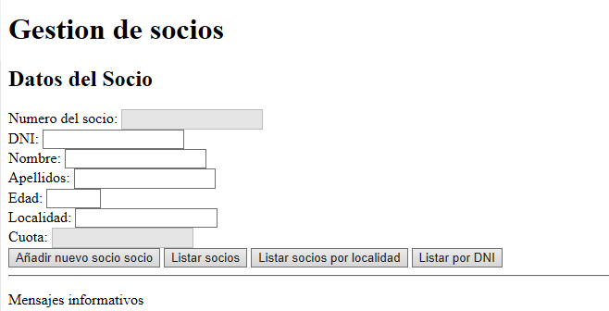

1. Al pulsar el botón Añadir nuevo socio se dará un alta nueva en el array con los campos del formulario para realizar el alta del mismo.
2. Al pulsar el botón Listar socios, aparecerá el listado de los socios (ojo, falta el campo cuota):

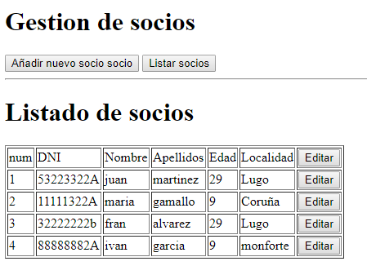

1. El botón listar socios por localidad, permitirá al usuario ver todos los socios de una localidad concreta.
2. Listar por DNI, permitirá mostrar los datos correponsdiente

Pulsando el botón editar, abriremos una ventana nueva que nos permitirá editar los datos de cada uno de los socios. Para ello, se cargarán los datos del socio correspondiente en el formulario de la propia página web.